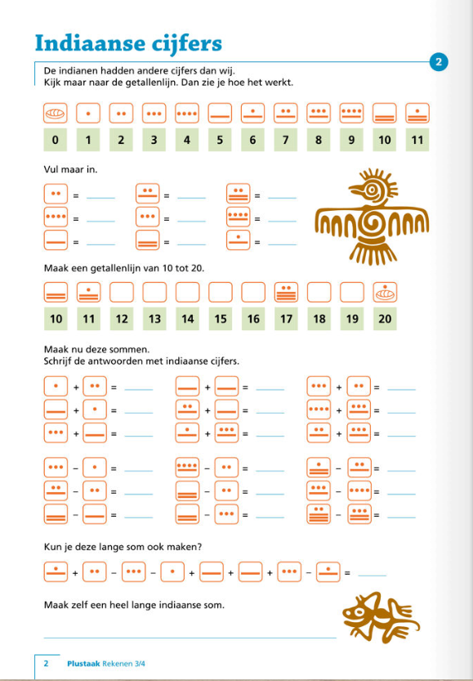

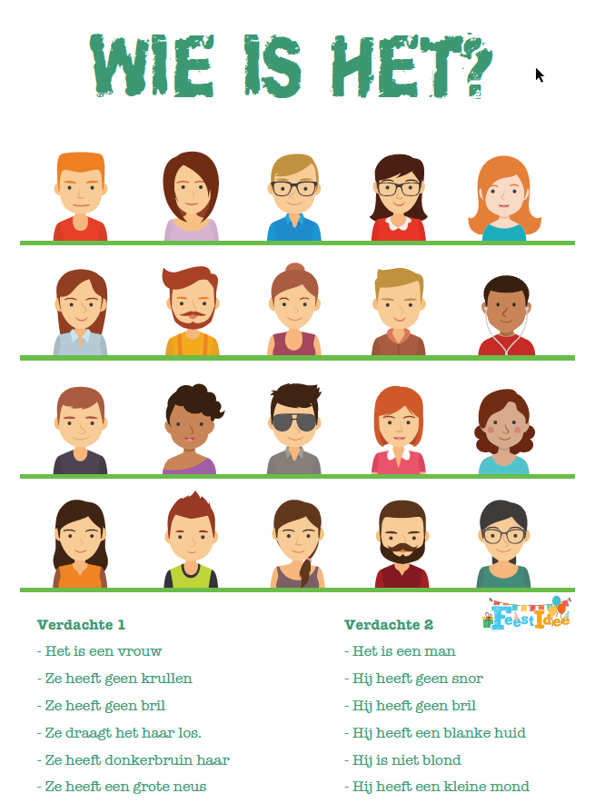

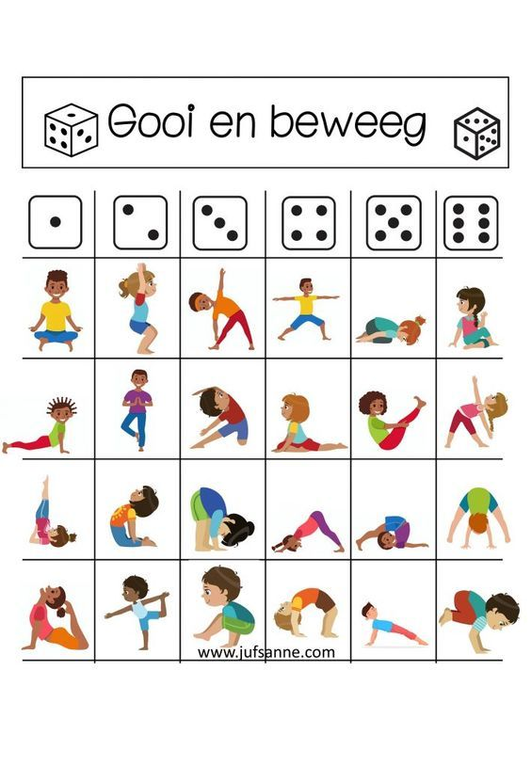

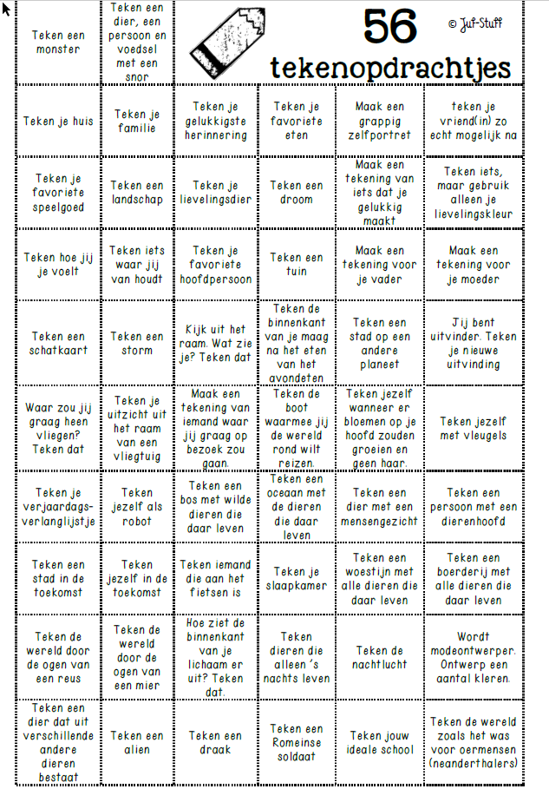

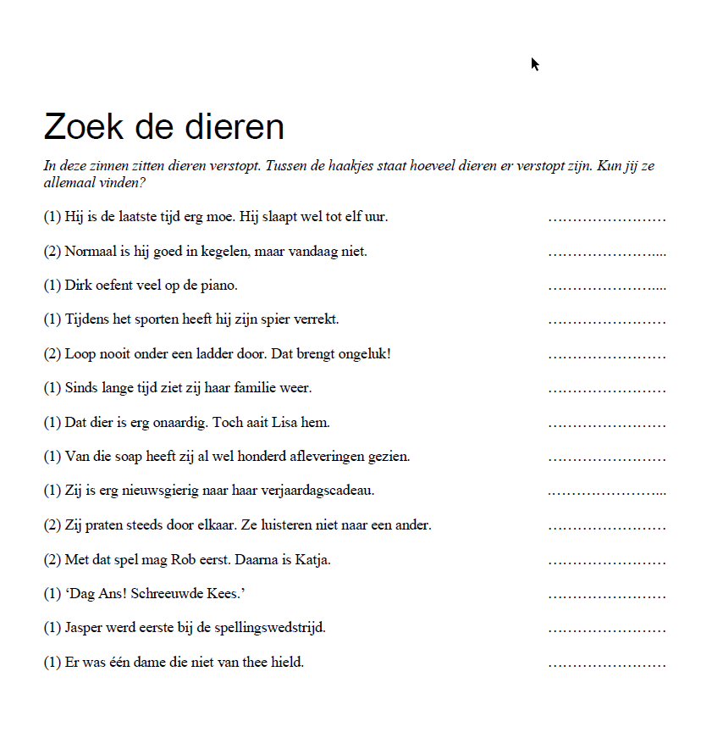

**Correctie: zoek de dieren**

**1 aap**

**2 aal en egel**

**3 koe**

**4 pier**

**5 adder en ooi**

**6 slang**

**7 haai**

**8 hond**

**9 gier**

**10 luis en rat**

**11 kat en rob**

**12 gans**

**13 sperwer**

**14 eend**

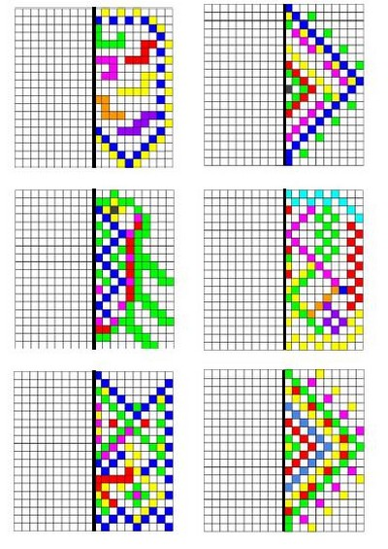

**Kleur symmetrisch.**

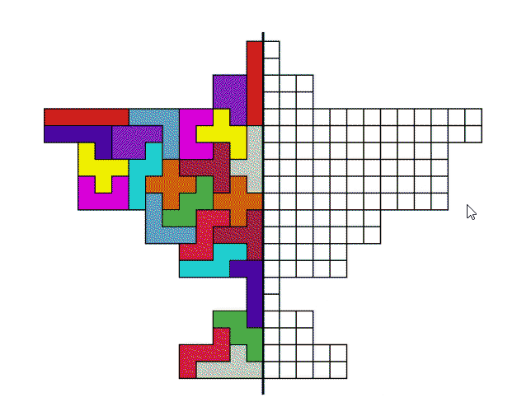

**Kleur symmetrisch.**

